Ветряная оспа
Ветряная оспа ( Varicella)- острая вирусная антропонозная инфекционная болезнь с аэрозольным механизмом передачи возбудителя .
Резервуаром и источником ВЗВ при ветряной оспе и опоясывающем лишае является человек, больной ветряной оспой или опоясывающим лишаем. Период, в течение которого источник ВЗВ (больной ветряной оспой или опоясывающим лишаем) может заразить окружающих его лиц, длится с конца инкубационного периода и до истечения 5 дней с момента появления последних элементов сыпи (макул).

Индекс контагиозности (заразительности) составляет в среднем 75 - 90%.
Инкубационный период при ветряной оспе составляет от 10 до 21 дня (в среднем 13 - 17 дней).
Механизм передачи ВЗВ, преимущественно аспирационный (аэрогенный), реализуется воздушно-капельным и контактным путями. Возможна трансплацентарная передача ВЗВ - от больной матери к плоду.
При опоясывающем лишае вирус может персистировать (сохраняться) в организме многие годы.
Распространенность болезни имеет повсеместный характер.
Ветряная оспа проявляется типичной, атипичной и стертой клиническими формами. Типичная ветряная оспа по тяжести течения подразделяется на легкую, среднетяжелую и тяжелую. Основными факторами риска тяжелого течения заболевания являются лейкозы, солидные опухоли, ВИЧ-инфекция, иммуносупрессивная терапия, а также терапия кортикостероидами. Также ветряная оспа может проявляться в инаппарантной (бессимптомной) форме, в таком случае диагноз устанавливается по результатам лабораторных исследований.
Эпидемиологически случаи ветряной оспы подразделяются на "подозрительные", "вероятные" и "подтвержденные" случаи:
"подозрительным" считается случай острого заболевания, при котором имеется один или несколько клинических признаков из перечисленных в пункте 2.1 Санитарных правил, один из которых - поражение кожи и слизистых оболочек в виде полиморфной макуло-папулезно-везикулезной сыпи;
"вероятным" считается случай острого заболевания, при котором имеются один или несколько клинических признаков ветряной оспы и эпидемиологическая связь с другим подозрительным или подтвержденным случаем этой инфекции;
"подтвержденным" считается случай заболевания ветряной оспой, классифицированный как "подозрительный" или "вероятный" после лабораторного подтверждения диагноза.
В случае проявления ветряной оспы в атипичной или стертой форме при наличии лабораторного подтверждения заболевание классифицируется как "подтвержденное".
При отсутствии возможности проведения лабораторных исследований в медицинской организации или отсутствии показаний к их проведению "подозрительный" или "вероятный" случай классифицируется как "подтвержденный".
Окончательный диагноз ветряной оспы устанавливается на основании клинических данных и (или) при наличии лабораторного подтверждения диагноза или эпидемиологической связи с другими лабораторно подтвержденными случаями данного заболевания.
Иммунитет к ветряной оспе формируется после перенесенного заболевания или после проведения иммунизации против этой инфекции. Показателем наличия иммунитета к ВЗВ является присутствие в крови специфических IgG в иммунологически значимом (защитном) титре.
Основным профилактическим мероприятием, направленным на защиту населения от ветряной оспы, является вакцинопрофилактика, которая обеспечивает создание иммунитета (невосприимчивости) к этой инфекции.
Начальная стадия
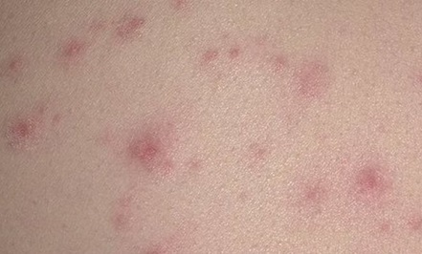
Отдельные элементы сыпи
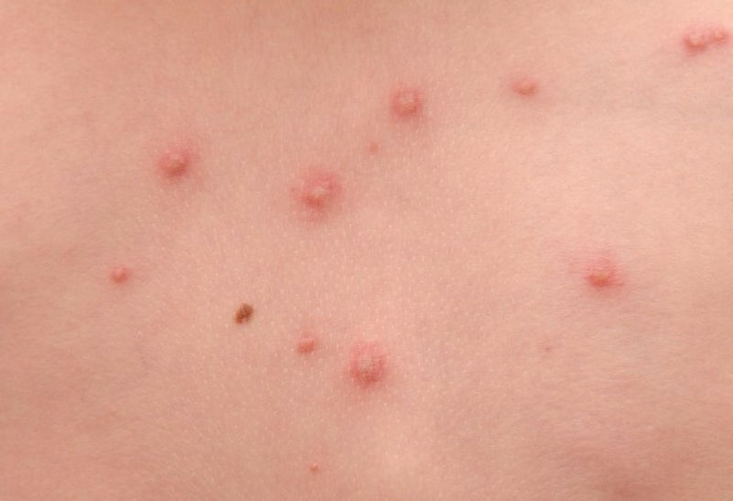
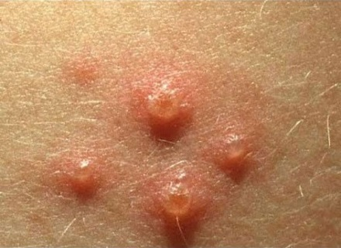
Сыпь с расчёсами
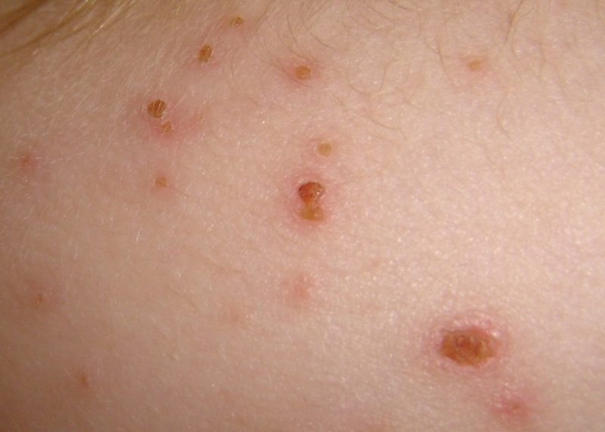

Общий вид
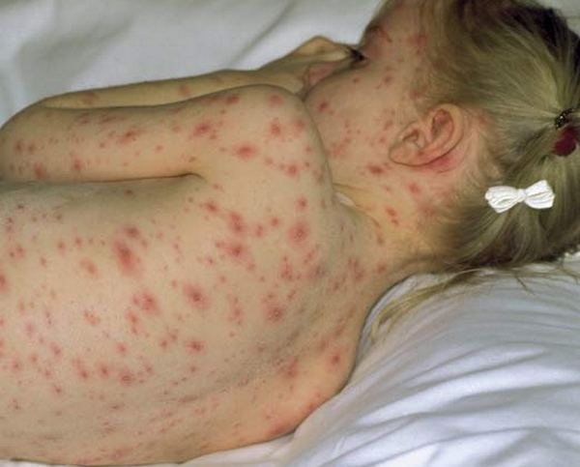
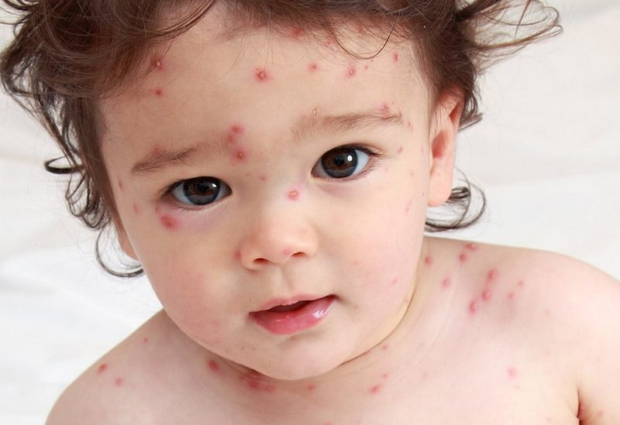

Рубцы после сыпи

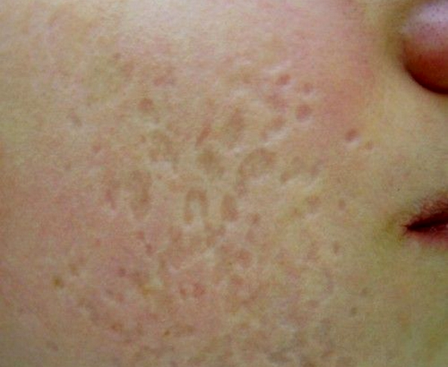

Профилактика
Экстренная вакцинация в течении 72-96 часов с момента контакта. Либо введение иммуноглобулина По показаниям

Исключить участие контактных (не болевших и не привитых) против ветряной оспы в мероприятих и ограничить передвижение по городу.
Ежедневный мониторинг состояния здоровья контактных (измерение температуры, осмотр - кожные покровы и видимые слизистые, опрос -жалобы.
Плановая 2х кратная вакцинация.

Критерии выписки .Выписку переболевших осуществляют после клинического выздоровления и отпадения корочек.
Критерии допуска в коллектив .Переболевшие допускаются в коллектив после отпадения корок, но не ранее чем, через 2 недели от начала заболевания. При появлении повторных заболеваний в детском учреждении переболевший ветряной оспой может быть допущен в коллектив сразу после исчезновения клинических проявлений заболевания.

